**电磁场与电磁波的基本概念**

1. **基本运算（单位矢量，加减、点乘，叉乘，散度，旋度，梯度，方向导数）**
2. **如何理解亥姆霍兹定理？**

一般来说，当一个矢量场的两类源在空间的分布确认时，该矢量场就唯一确认了。

1. **什么是无源场？什么是有源场？静电场与恒定磁场哪一个为有源场？**

散度处处为零的矢量场为无散（源）场，旋度处处为零的矢量场为无旋场。

静 电 场 ： 有源无旋场 有势场 保守场

恒定电流 ： 无源无旋场

恒定磁场 ： 无源有旋场

时变电磁场：有源有旋场

1. **说明静电场中的电位函数的物理意义，并写出其定义式。**

单位正电荷在电场力的作用下，自该点沿任一条路径移至无限远处过程中电场力作的功。φ =W/q

1. **本构关系**
$$\overset{⃑}{D}=ε_{0}\overset{⃑}{E}+\overset{⃑}{P}=ε_{0}\overset{⃑}{E}+χ_{e}ε_{0}\overset{⃑}{E}ε_{0}ε_{r}\overset{⃑}{D}=ε\overset{⃑}{E}$$

2. **如何理解静电场的唯一性定理？**

对于导体边界的静电场问题，当边界上的电位或电位的法向导数值给定时，或导体表面电荷分布给定时，空间的静电场是唯一地确定

1. **恒定磁场中磁矢位的定义是什么？**

▽×**A=B,**▽•**A=0**

1. **位移电流的定义是什么？它与传导电流有何区别？**

定义：电位移对于时间的变化率（不是真正的电流，反映的是电场的变化，不是电荷的运动）

传导电流是真实的电荷运动，而位移电流是人为定义的。

1. **写出麦克斯韦方程的积分形式、微分形式、复数形式，并说明其物理意义。**

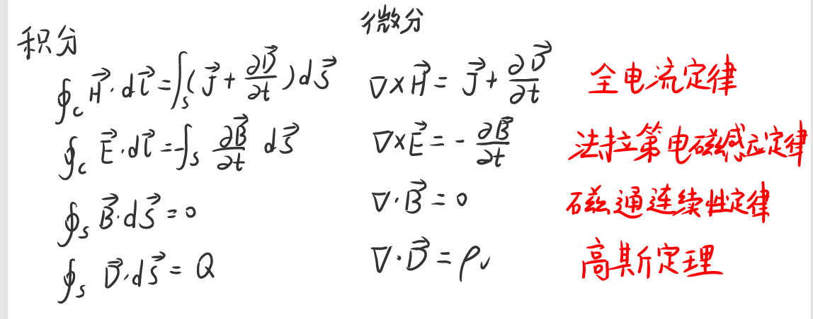

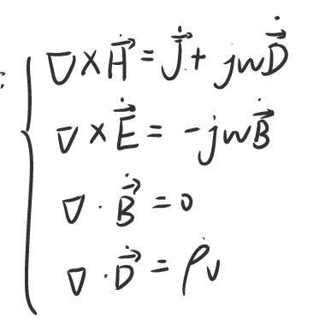

1. **均匀各向同性线性媒质的本构关系方程是什么？**



1. **坡印廷矢量的定义是什么？其单位是什么？平均坡印廷矢量的物理意义是什么？**

能流密度矢量，**S**=**E**×**H；**（单位时间内垂直穿过单位面积的能量）w/m²

平均能流密度

1. **如何理解坡印廷定理？**

单位时间里减少的储能=体积V中单位时间内损耗+单位时间内穿过闭合面S的能量；

表明电磁场不仅具有能量，而且电磁能在空间不停地流通

1. **什么是均匀平面波？什么是TEM波？**

平面波：一组相互平行、与传播方向垂直的平面

均匀平面波：任意时刻，同一波面各点E、H的相位、振幅、方向相同的平面波

TEM波：电场及磁场只具有横向分量，即横电磁波（均匀平面波是TEM波）

1. **无耗媒质中均匀电磁波传播的特征**

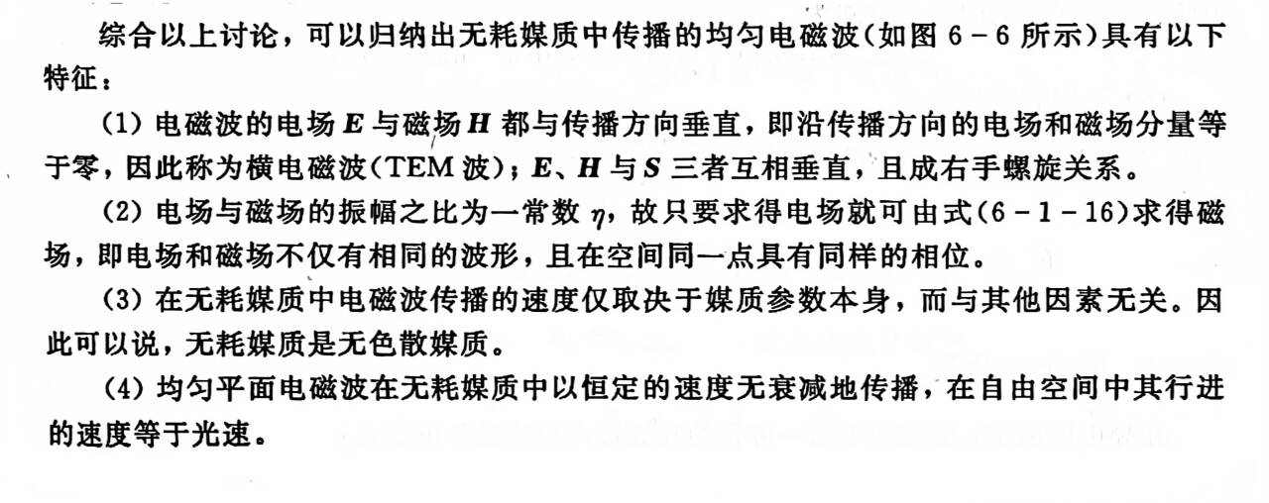

1. **均匀平面波的相速、群速是什么含义？**

相速：相位速度

群速：（信号在色散媒质中的传播速度）包络的传播速度。理想介质中群速=相速

1. **什么是驻波？驻波和行波有何区别？**

平面波在空间没有移动，只是在原处上下波动的电磁波称为驻波；行波的相位沿传播方向不断变化，而驻波的相位与空间无关。

1. **什么是色散现象？导电媒质为何又称为色散媒质？**

已知携带信号的电磁波具有很多频率分量，当他在导电介质中传播时，各个频率分量的电磁波将以不同的相速（导电媒质中的电磁波的相速和波长不仅和媒质参数有关，还和电磁波的频率有关）传播。经过一段时间的传播后，电磁波各个频率分量之间的相位关系必然发生改变，称为色散现象。

导电媒质中，不同频率的电磁波有不同的速度，所以为色散媒质。

1. **如何理解趋肤效应？趋肤深度的定义是什么？工程意义？**

电场强度与磁场强度不同相，且因σ较大。两者振幅发生急剧衰减，以至于电磁波无法进入导体深处，仅可存在其表面附近.

（衰减到表面振幅1/e的深度）

1. **平面波的极化分为哪几类？其判别的条件（特征）如何？**

* 线极化：相位相同，振幅不同
* 圆极化：相位相差π/2，振幅相同
* 椭圆极化：相位振幅都不同